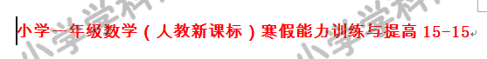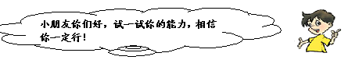
一、口算

8＋7=15 9＋6=15  8－2=6 7－3=4 9＋9=18 [来源:学科网]
10+5=15 11－10=1 6＋10=16 7－7=0 4＋8=12
4＋9=13 0+0=0 5＋7=12 9－4=5 6＋4=10
3＋5=8 8＋3=11 5-3=2 3+5=8 6-3=3
二、、。

1、
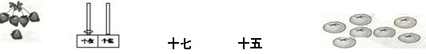[来源:学§科§网Z§X§X§K]
上面的数分别是5 、（10 ）、17 、（15）、（7）。
2、
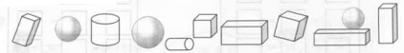
( 4)，( 2 )，( 2 )，
( 2 )，( 1 )。
三、。

（1）91(10 )，151(14 )。
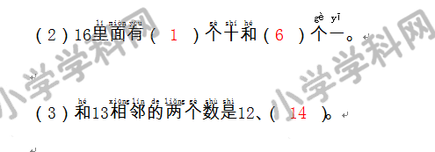
（4）1，（11 ）。

四、解决下列问题
1、
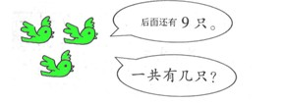
一共有（12 ）只
2、
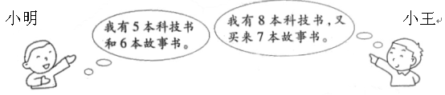[来源:学科网ZXXK]
小王比小明多（1）本科技书，小明比小王少（1）本故事书。
3、
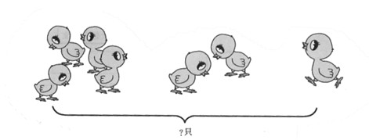
4 +2 +（ 1 ）=（ 7 ）
4、
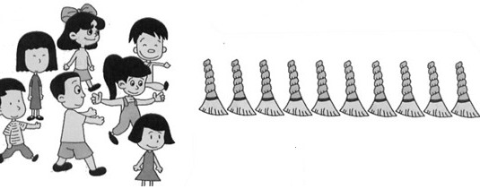
每人拿一把，还剩下（ 3 ）把。
五、奥数专区
1、如下图[来源:学.科.网Z.X.X.K]
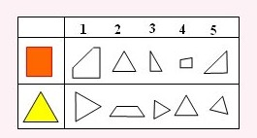
长方形是有(1)和（5）组成的，三角形是有（2）和（4）组成的。
解题思路：经过观察可长方形是由1和5组成，三角形是由2和4组成的。
2、仔细观察下图，（2）是大长方形中缺少的那一块。
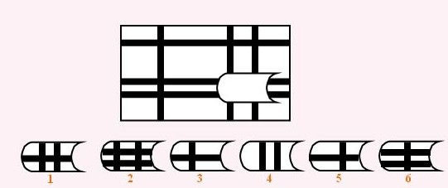
解题思路：观察长方形中缺少的那一块有上下并列的两条黑线条和左右并列的两条黑线条从中穿过。只有2符合。
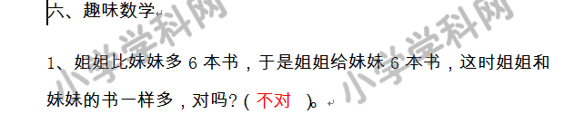
解题思路：粗心的同学一看题目就回答一样多了，这个答案是错的，原因是没有好好审题，题目指出“姐姐比妹妹多6本书”，姐姐拿出6本，这时姐姐和妹妹的书一样多；接下来，再把这6本书给妹妹，这时妹妹就比姐姐多6本书了。所以姐姐和妹妹的书不一样多。
2、 甲工厂只有5个机器人，乙工厂与甲工厂的机器人相差6个。乙工厂与甲工厂比较，（乙）工厂的机器人多。
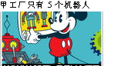
解题思路：由题目可知道乙工厂与甲工厂的机器人相差6个，有两种可能，一种是甲工厂比乙工厂人多，另一种是乙工厂比甲工厂人多。因为甲工厂只有5个机器人，乙工厂比甲工厂少6个，不可能，只能是乙工厂比甲工厂人多。因此乙工厂有5+6=11个机器人。

